ДОМАШНЕЕ ЗАДАНИЕ № 1
- Артикуляционная гимнастика:
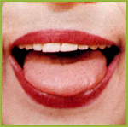
Лопатка
Цель: вырабатывать умение, расслабив мышцы языка, удерживать его широким, распластанным.
Немного приоткрыть рот, спокойно положить язык на нижнюю губу и, пошлепывая его губами, произносить звуки пя-пя-пя…. Удерживать широкий язык в спокойном положении при открытом рте под счет от 1 до 5 – 10. Нижнюю губу не следует подворачивать и натягивать на нижние зубы. Язык должен быть широким, края его касаются уголков рта. Похлопывать язык губами надо несколько раз на одном выдохе.
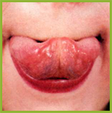

Вкусное варенье

Цель: вырабатывать движение широкой передней части языка вверх.
Слегка приоткрыть рот и широким передним краем языка облизать верхнюю губу, делая движение языком сверху вниз, но не из стороны в сторону. Следить, чтобы работал только язык, а нижняя челюсть не помогала, она должна быть неподвижной. Язык должен быть широким.

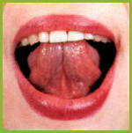
Качели

Цель: укреплять мышцы языка, вырабатывать подъем языка, развивать подвижность и гибкость кончика языка, умение им управлять.

Рот открыт, губы в улыбке. Широкий язык поднимается к верхней губе, затем опускается к нижней.
Следить, чтобы язык не сужался, губы и челюсть не двигались, зубы не прикусывают язык.
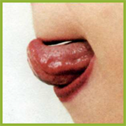
Индюк
Цель: вырабатывать подъем языка вверх, подвижность его передней части.
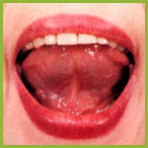
Приоткрыть рот, положить язык на верхнюю губу и производить движения широким передним краем языка по верхней губе вперед и назад, стараясь не отрывать язык от губы – как бы поглаживать ее. Сначала делать медленные движения, потом убыстрить темп и добавить голос, получится бл-бл-бл…(как индюк болбочет). Следить, чтобы кончик языка был широким и не сужался. Язык должен облизывать верхнюю губу, а не выбрасываться вперед.
Пощелкать кончиком языка
Цель: укреплять мышцы языка, вырабатывать подъем языка, гибкость и подвижность кончика языка, умение управлять кончиком языка. Рот открыт, губы в улыбке. Широкий кончик языка прижимать к бугоркам за верхними зубами и со щелчком отрывать. Сначала упражнение выполняется в медленном темпе, потом быстрее. Следить, чтобы губы и нижняя челюсть были неподвижны, работал только язык.

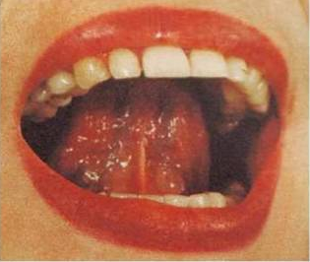
«Маляр»

Цель: укреплять мышцы языка, вырабатывать подъем языка, развивать подвижность и гибкость кончика языка, умение им управлять.
Улыбнуться, открыть рот. Широким кончиком языка погладить нёбо от зубов к горлу. Нижняя челюсть не должна двигаться.

Пароход гудит
Цель: вырабатывать подъем спинки языка вверх. Приоткрыть рот и длительно произносить звук «Ы».Следить, чтобы кончик языка был опущен и находился в глубине рта, а спинка была поднята к небу.

2. Звукоподражание:
Самолет летит: л-л-л-л (язычок между зубами)
Поймай кончик языка зубами, держи его крепко и произноси долго звук [Ы]. Проведи пальцем по следу, который оставил самолёт между облаками, и гуди. Услышишь звук [Л].

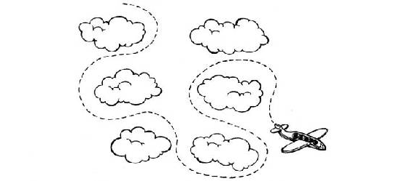
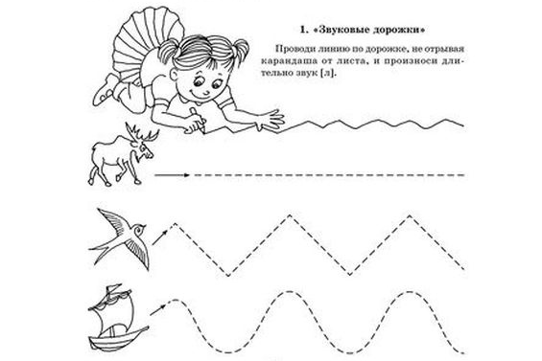

3. Повторять слоги за взрослым, протягивая звук Л, много раз:
ЛА-ЛА-ЛА ЛА-ЛО ЛО-ЛА ЛУ-ЛА ЛЫ-ЛА
ЛО-ЛО-ЛО ЛА-ЛУ ЛО-ЛУ ЛУ-ЛО ЛЫ-ЛО
ЛУ-ЛУ-ЛУ ЛА-ЛЫ ЛО-ЛЫ ЛУ-ЛЫ ЛЫ-ЛУ
ЛЫ-ЛЫ-ЛЫ

4. Повторять слоги, при этом соединять большой пальчик, по очереди, с указательным, со средним, с безымянным, с мизинцем, повторяя слоги:

Ла-ла-ла-ла;
Ло-ло-ло-ло;
Лу-лу-лу-лу;
Лы-лы-лы-лы

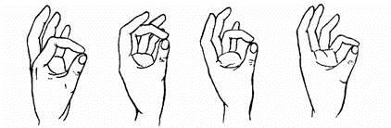

5. Повторять за взрослым много раз:

ЛА-ЛА-Лак ЛО-ЛО-Лом ЛУ-ЛУ-Лук ЛЫ-ЛЫ-Лыжи
ЛА-ЛА-Лаз ЛО-ЛО-Лось ЛУ-ЛУ-Луч ЛЫ-ЛЫ-Лыко
ЛА-ЛА-Лапа ЛО-ЛО-Лоб ЛУ-ЛУ-Лунка
ЛА-ЛА-Лама ЛО-ЛО-Локоть ЛУ-ЛУ-Лужа
ЛА-ЛА-Ландыш ЛО-ЛО-Лошадь
ЛА-ЛА-Лампа ЛО-ЛО-Ложка

